
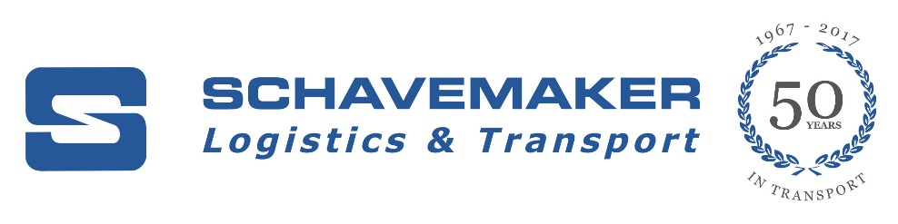

Výročná správa 2017

Schavemaker Slovakia s.r.o.

Seredská 4012/247
917 05 Trnava

IČO 35978406
DIČ 2022129769

Obsah výročnej správy

- Profil spoločnosti
- Vozidlový park spoločnosti
- Predpokladaný budúci vývoj
- Návrh na rozdelenie zisku
- Zamestnanosť
- Vybrané ekonomické ukazovatele
- Ostatné informácie o spoločnosti
- Správa nezávislého audítora pre spoločníkov spoločnosti
- Účtovná závierka spoločnosti k 31. 12. 2017
- Dodatok správy nezávislého audítora pre spoločníkov spoločnosti

- Profil spoločnosti

Názov spoločnosti: Schavemaker Slovakia, s. r. o.

Sídlo spoločnosti: Seredská 4012/247, 917 05 Trnava – Modranka

Zapísaná: Obchodný register Okresného súdu Trnava, oddiel SR, vložka č.: 19103/T, zapísaná dňa 8. februára 2006

Právna forma: Spoločnosť s ručením obmedzeným

IČO: 35978406

DIČ: 2022129769

Štatutárny orgán: Hendricus Nicolaas Schavemaker

História spoločnosti a jej vývoj

Materskou spoločnosťou firmy Schavemaker Slovakia s.r.o. je holandská spoločnosť Schavemaker Logistics and Transport. Spoločnosť v roku 2017 oslávila svoje 50.výročie vzniku. Bola založená v roku 1967 pánom Schavemakerom, ktorý začínal ako vodič svojho nákladného auta. V roku 2010 prevzal menovanú spoločnosť jeho syn Hendricus Nicolaas Schavemaker, ktorý je dodnes konateľom spoločnosti. V priebehu rokov spoločnosť rástla a svoje podnikateľské aktivity rozvíjala a podiel firmy na holandskom trhu sa zväčšoval.
Tlak zo strany klientov a prosperita podniku mala za následok rozšírenie svojho poľa pôsobnosti aj do iných štátov. V priebehu rokov bola založená spoločnosť v Poľsku, Slovensku i v Bulharsku. Vnútroštátna doprava bola doplnená aj o nové predmety činnosti, ktoré sú úzko spojené s vykonávaním dopravy. Skladová logistika, kontajnerová preprava, intermodálna preprava, lodná preprava sa stali akousi prirodzenou súčasťou spoločnosti.
Momentálne sú na území Holandska vytvorené tri centrá a to v Beverwijku, Velsen a Breda. Na holandských pobočkách sú vodičom spoločnosti k dispozícii priestory na trávenie povinného odpočinku, sociálne zariadenia, kúpeľne, kuchyňa a taktiež odborné pracoviská na kontrolu a údržbu vozového parku.
Centrum spoločnosti Schavemaker Transport and Logistics je v Beverwijku (NL), ktorá je zároveň aj najväčšou pobočkou menovanej spoločnosti v EU. Tu sa vykonáva špedícia, kontajnerová preprava, skladovanie a rozsiahla administratíva súvisiaca s prepravou tovaru..
Druhá pobočka v Holandsku je v meste Breda / Hazeldonk. Zaoberá sa nadrozmernými prepravami, skladovaním a taktiež špedíciou a medzinárodnou prepravou. V súčasnosti spoločnosť zamestnáva len v Holandsku 225 ľudí.

V roku 2006 pre uľahčenie koordinácie, disponovania a logistiky tovaru a pre efektívnejšie uspokojovanie potrieb zákazníkov spoločnosti bola založená pobočka na Slovensku s názvom Schavemaker Slovakia, s.r.o. ( ďalej len Spoločnosť). Pôvodné sídlo mala Spoločnosť v Bratislave ale nakoľko sa vytvorilo nové logistické centrum v oblasti Voderád, pobočka bola presunutá do Trnavy. Je to teda dopravná firma s holandskou kapitálovou účasťou, ktorej obchodná politika je nájsť pre klienta najefektívnejšie a najlacnejšie spôsoby prepravy a uspokojenie individuálnych potrieb zákazníkov. Napredovanie slovenskej pobočky a rozširovanie vozového parku je úzko spojené s uspokojovaním potrieb zákazníkov a logistické riešenia šité na mieru. Spoločnosť svojou činnosťou a dobrou povesťou neustále upevňuje svoje postavenie na slovenskom i medzinárodnom trhu.

Predmetom činnosti Spoločnosti je najmä:
- nákladná cestná doprava vykonávaná vozidlami do celkovej hmotnosti 3,5 tony vrátane prípojného vozidla

- cestná motorová doprava - vnútroštátna nákladná cestná doprava

- medzinárodná nákladná cestná doprava
ako i ďalšie súvisiace činnosti v logistike (optimalizácia prepravných sietí, skladovanie, balenie, manipulácia s tovarom ...).

Dôležité pre chod firmy je, že všetky pobočky spolu veľmi úzko spolupracujú a v prípade potreby využívajú služby, nákladné vozidlá a vodičov navzájom.

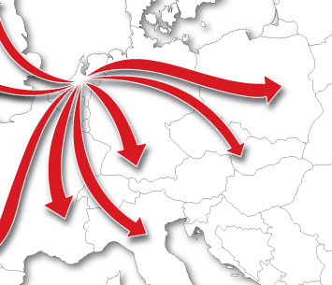

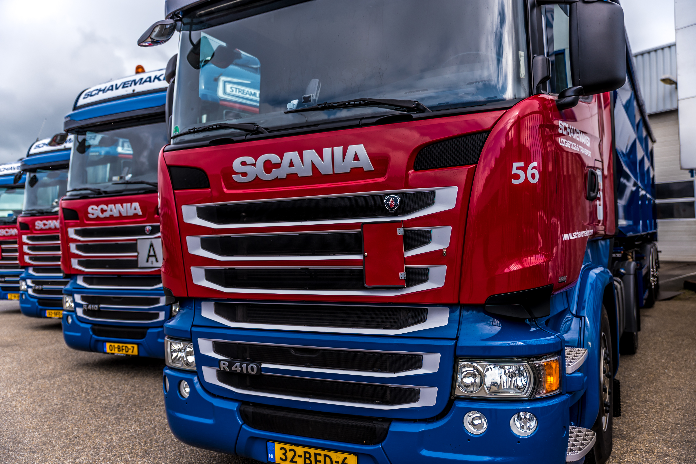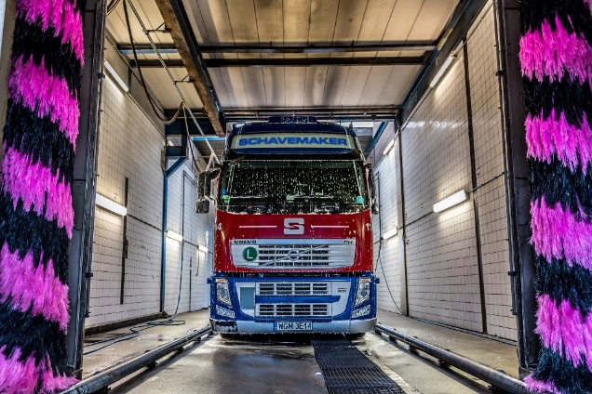

- Vozidlový park spoločnosti

Za sledované obdobia sa celkový počet vozidiel spoločnosti zvýšil. Spoločnosť obnovuje vozový park priebežne dopĺňa ho i o nové vozidlá. Dôležité je sledovať vekovú štruktúru, aby nedochádzalo k poruchám, čo by malo dopad na prepravu tovaru. Vznik porúch je pravdepodobnejší na starších vozidlách a má vplyv na zvyšovanie nákladov v súvislosti s prestojmi a v neposlednom rade ovplyvňuje obchodné meno firmy.

Z dôvodu väčšej poruchovosti starších vozidiel Spoločnosť odpredala najstaršie vozidlá a uzatvorila nové leasingové zmluvy. Poskytovanie bezporuchového servisu a činností pre našich zákazníkov je cieľom spoločnosti a s tým súvisí obnova vozového parku i jeho rozšírenie.

V priebehu monitorovaných období (2010 – 2017) spoločnosť vykonávala prepravy do rôznych destinácií v rámci Európskej únie. Medzi najviac percentuálne zastúpených prepráv boli zaradené prepravy letiskové ( Aircargo). Prepravoval sa rôzny druh tovaru ako je pošta, dielce do výroby, elektronika, kvety a iné. Vysoký podiel majú prepravy tovarov s vysokou hodnotou, ktoré sú neustále sledované našimi dispečermi a kontrolované zákazníkmi. Prepravy sa realizovali zo Schipholu (NL) do štátov EÚ ( CZ, H, SK, SE, GB, DE ). Tretí podiel na prepravách boli prepravy železa pre spoločnosť TATA STEEL. V poslednom období spoločnosť vyťažuje svoj vozový park i exportom zo Slovenska do krajín EU a postupne si buduje sieť nových zákazníckych vzťahov. Tento podiel neustále rastie. Najmenší podiel na uskutočnených prepravách boli prepravy uskutočňované prostredníctvom internetového burzového portálu TIMOCOM, RAALTRANS a TRANS EU.

- Predpokladaný budúci vývoj

Nedostatok zamestnancov, prísne európske pravidlá, ale aj vysoké daňové zaťaženie. Práve to sú najväčšie problémy, ktoré v súčasnosti trápia firmy, ktoré sa venujú cestnej doprave. Pokračuje trend, kedy sú prepravcovia tlačení do nízkych cien, dopyt po ich službách stagnuje a to všetko spôsobuje istú mieru rizika. Je to odrazom kondície celej ekonomiky, nielen slovenskej, ale aj európskej. Náklady na prevádzku stúpajú (pohonné hmoty, diaľničné poplatky, mýto, odpisy a v neposlednom rade mzdy a odvody), a nie vždy je možné tieto zvýšenia premietnuť aj do cien. Aj u nás sa tento trend prejavil - Spoločnosť dosahovala v predchádzajúcich rokoch stratu. Za rok 2014 prvýkrát po dlhšej dobe dosiahla kladný výsledok hospodárenia vďaka dôslednej kontrole nákladov, čiastočne výhodnejším cenám prepravy a kvalite personálu a v tomto trende sa darilo pokračovať aj v roku 2015 a 2016. V roku 2017 už opätovne spoločnosť vykazuje stratu – najmä vďaka stále rastúcim nákladom na opravy a servisy, ktoré tiež spôsobujú zbytočné prestoje techniky aj vodičov a výpadky príjmov. Výpadkom príjmov však dominuje akútny nedostatok vodičov.

Prehľad dosiahnutých hospodárskych výsledkov: ( v tis. EUR)

2011 | 2012 | 2013 | 2014 | 2015 | 2016 | 2017
-248 | -319 | -99 | 93 | 164 | 2 | -105

Opatrenia k najbližšiemu účtovnému obdobiu:

- Vypracovanie a implementácia nového systému bonusového odmeňovania vodičov,
- Nábor nových vodičov MKD,
- Plná vyťaženosť vozidiel, eliminácia absencie vodičov v jednotlivých týždňoch a následné zvýšenie produkcie vozidiel,
- Hlbšia spolupráca Fleetmanagementu s materskou spoločnosťou, zdielanie spoločných súborov,
- Rozšírenie oddelenie Aircargo o nového dispečera a následné prebratie centrálneho planningu z Holandska na Slovensko,
- Rozšírenie Personálneho oddelenia a príprava procesu prijímania zamestnancov z 3.krajín,
- Personálne rozšírenie na oddelení Domestic a následné rozšírenie aktivít a vozového parku na danom oddelení.

Účtovná závierka za rok 2017 je zostavená za podmienky „going concern“, teda počíta sa s pokračovaním činnosti s podporou materskej spoločnosti v Holandsku.
V roku 2017 zaviedla spoločnosť isté organizačné zmeny, ktoré ovplyvnili najmä riadenie a koordináciu jednotlivých prepráv, plánovanie rotácií vodičov, sledovanie nákladov po strediskách ap., čo sa prejavilo vo zvýšenej prácnosti a administratívnej náročnosti.

Zabezpečenie konkurencieschopnosti firmy je komplexný pojem, ktorý nie je závislý len od ceny za prepravu, ale je závislý od celej skupiny ďalších aspektov a faktorov, ktoré zlepšovaním zaručia podniku trvalé zvyšovanie tržieb a udržateľný rozvoj. Znižovanie nákladov je už dlhodobo témou dopravných podnikov. V prostredí cestných dopravcov sa často menia pravidlá i ceny komodít, napr. mýtne poplatky (rôzne mýtne jednotky, rozdielne spôsoby platenia za úseky ciest, tunelov, trajektov) ceny pohonných látok, ktoré sa líšia nielen výškou, ale aj spôsobom účtovania napr. spotrebných daní, vratkou DPH ap. Je preto výhodne pre dopravcov byť členom združenia dopravcov ČESMAD Slovakia, ktorá dokáže svojim členom výdatne pomáhať.
V ďalšom rozvoji spoločnosti bude v nasledujúcich obdobiach snaha o nadviazanie na smerovanie a kladné výsledky dosiahnuté v posledných obdobiach.

- Návrh na rozdelenie zisku

Spoločnosť dosiahla v roku 2017 stratu vo výške 105 072 EUR. Návrh štatutárneho orgánu je, aby sa dosiahnutý negatívny hospodársky výsledok preúčtoval na stratu minulých období.

- Zamestnanosť

Priemerný počet zamestnancov slovenskej pobočky je znázornený v tabuľke. V tabuľke za lomítkom je uvedený počet zamestnancov vykonávajúci prácu v kancelárií. Prítomnosť kvalitných ľudských zdrojov v podniku je jednou z podmienok fungovania nielen dopravného podniku ale aj iných podnikateľských subjektov vykonávajúcich ekonomickú činnosť s cieľom dosahovania zisku.

Rok | 2011 | 2012 | 2013 | 2014 | 2015 | 2016 | 2017
počet | 58/4 | 70/4 | 79 / 5 | 81/5 | 86/7 | 88/7 | 79/7

Spoločnosť sa profiluje ako stabilný zamestnávateľ. Zamestnanci spoločnosti sú motivačne hodnotení a postupne sa do praxe implementuje nový bonusový systém hodnotenia, ktorý je zamestnancami postupne vnímaný ako pozitívna zmena a výrazná zložka mzdy. Spoločnosť zamestnáva vodičov nielen zo Slovenska, ale čoraz viac i zo zahraničia. Najväčšiu časť zahraničných zamestnancov má spoločnosť zo Srbska a do budúcnosti sa uvažuje o spolupráci i s inými tretími krajinami. Tento trend je zapríčinený nízkou úrovňou nezamestnanosti na Slovensku a do budúcna bude tento trend pokračovať.

- Vybrané ekonomické ukazovatele:

 |  |  |  |  | 2016 |  | 2017
Aktíva celkom: |  |  |  |  | 1 878 620 |  | 1 669 063
z toho napr.:
- Samostatné hnuteľné veci |  |  |  |  | 2 242 310 |  | 1 811 300
- Oprávky k samostatným hnut. veciam |  |  |  |  | -1 090 203 |  | -1 016 533
- Materiál na sklade ( PHM v nádržiach) |  |  |  |  | 40 943 |  | 42 544
- Hotovosť ( pokladnica, ceniny) |  |  |  |  | 1 051 |  | 1 176
- Odberatelia |  |  |  |  | 585 830 |  | 751 571
Pasíva celkom: |  |  |  |  | 1 878 620 |  | 1 669 063
z toho napr.:
- Dodávatelia |  |  |  |  | 269 255 |  | 271 151
- Krátkodobé rezervy |  |  |  |  | 64 181 |  | 62 753
- Zamestnanci |  |  |  |  | 131 398 |  | 127 189
- Záväzky z titulu soc. a zdrav. poistenia |  |  |  |  | 43 054 |  | 40 288
- Základné imanie |  |  |  |  | 66 389 |  | 66 389
- Ostatné kapitálové fondy |  |  |  |  | 1 223 036 |  | 1 404 026
- Nerozdelený zisk min. rokov |  |  |  |  | 343 538 |  | 345 670
- Nerozdelená strata min. rokov |  |  |  |  | -1 411 593 |  | -1 411 593
Štruktúra nákladov a výnosov: |  |  |  |  | 2016 |  | 2 017
Náklady celkom: |  |  |  |  | 4 913 454 |  | 4 920 992
z toho napr.:
materiál |  |  |  |  | 1 461 693 |  | 1 650 503
energie |  |  |  |  | 2 756 |  | 698
opravy a údržba |  |  |  |  | 314 021 |  | 380 030
cestovné |  |  |  |  | 907 383 |  | 817 544
ostatné služby |  |  |  |  | 525 865 |  | 505 833
 | z toho subdodávky |  |  |  | 107 990 |  | 8 740
mzdy + soc. zabezpečenie |  |  |  |  | 973 809 |  | 958 691
dane a poplatky |  |  |  |  | 5 233 |  | 2 659
pokuty a penále |  |  |  |  | 9 527 |  | 4 030
ostatné prevádzkové náklady |  |  |  |  | 126 363 |  | 136 303
odpisy |  |  |  |  | 456 180 |  | 400 458
finančné náklady |  |  |  |  | 44 166 |  | 35 924
Výnosy celkom |  |  |  |  | 4 915 586 |  | 4 850 200
z toho napr.:
Tržby za služby |  |  |  |  | 4 632 769 |  | 4 425 037
Tržby z predaja majetku |  |  |  |  | 113 500 |  | 131 667
Ostatné prevádzkové výnosy |  |  |  |  | 168 824 |  | 291 022

- Ostatné informácie o Spoločnosti

Ďalšie informácie o Spoločnosti, vyplývajúce zo zákona o účtovníctve:

- Vplyv na životné prostredie
Spoločnosť vykonáva podnikateľskú činnosť v oblasti nákladnej cestnej dopravy. Doprava má rad negatívnych vplyvov na zdravie ľudí, zvierat, na rastliny a na kvalitu životného prostredia vôbec. Medzi tieto vplyvy patria: znečistenie ovzdušia emisiami výfukových plynov, emisie oxidu uhličitého, znečistenie pôdy a vody, hluk, nehody, záber pôdy, parcelovanie krajiny a spotreba energie. Na znečistení ovzdušia sa najviac podieľa cestná doprava, ktorá vyprodukuje 91-97% škodlivých emisií zo všetkých druhov dopravy.
Obmedzenie zaťaženia životného prostredia dopravou by sa malo dosiahnuť u všetkých dopravných prostriedkov použitím najmodernejšej techniky. V praxi to znamená predovšetkým zavádzať prísnejšie normy pre výfukové plyny a pre hladinu hluku, čo zohľadňujú naše autá - v prevažnej miere prevádzkujeme vozidlá s emisnou triedou EURO 5

- Náklady na činnosť v oblasti výskumu a vývoja
Spoločnosť nerealizuje výskumnú a vývojovú činnosť.

- Vlastné akcie
Spoločnosť nenadobudla počas roka vlastné akcie ani obchodné podiely

- Organizačná zložka v zahraničí
Spoločnosť nemá zriadenú organizačnú zložku v zahraničí

- Udalosti po súvahovom dni
Po 31. decembri 2017, do dátumu vydania výročnej správy, nedošlo k žiadnym udalostiam, ktoré by si vyžadovali vykonanie úprav v účtovnej závierke.

V Trnave, 30.4.2018

............ .........................................
Ing. Liana Janičinová, splnomocnenec

